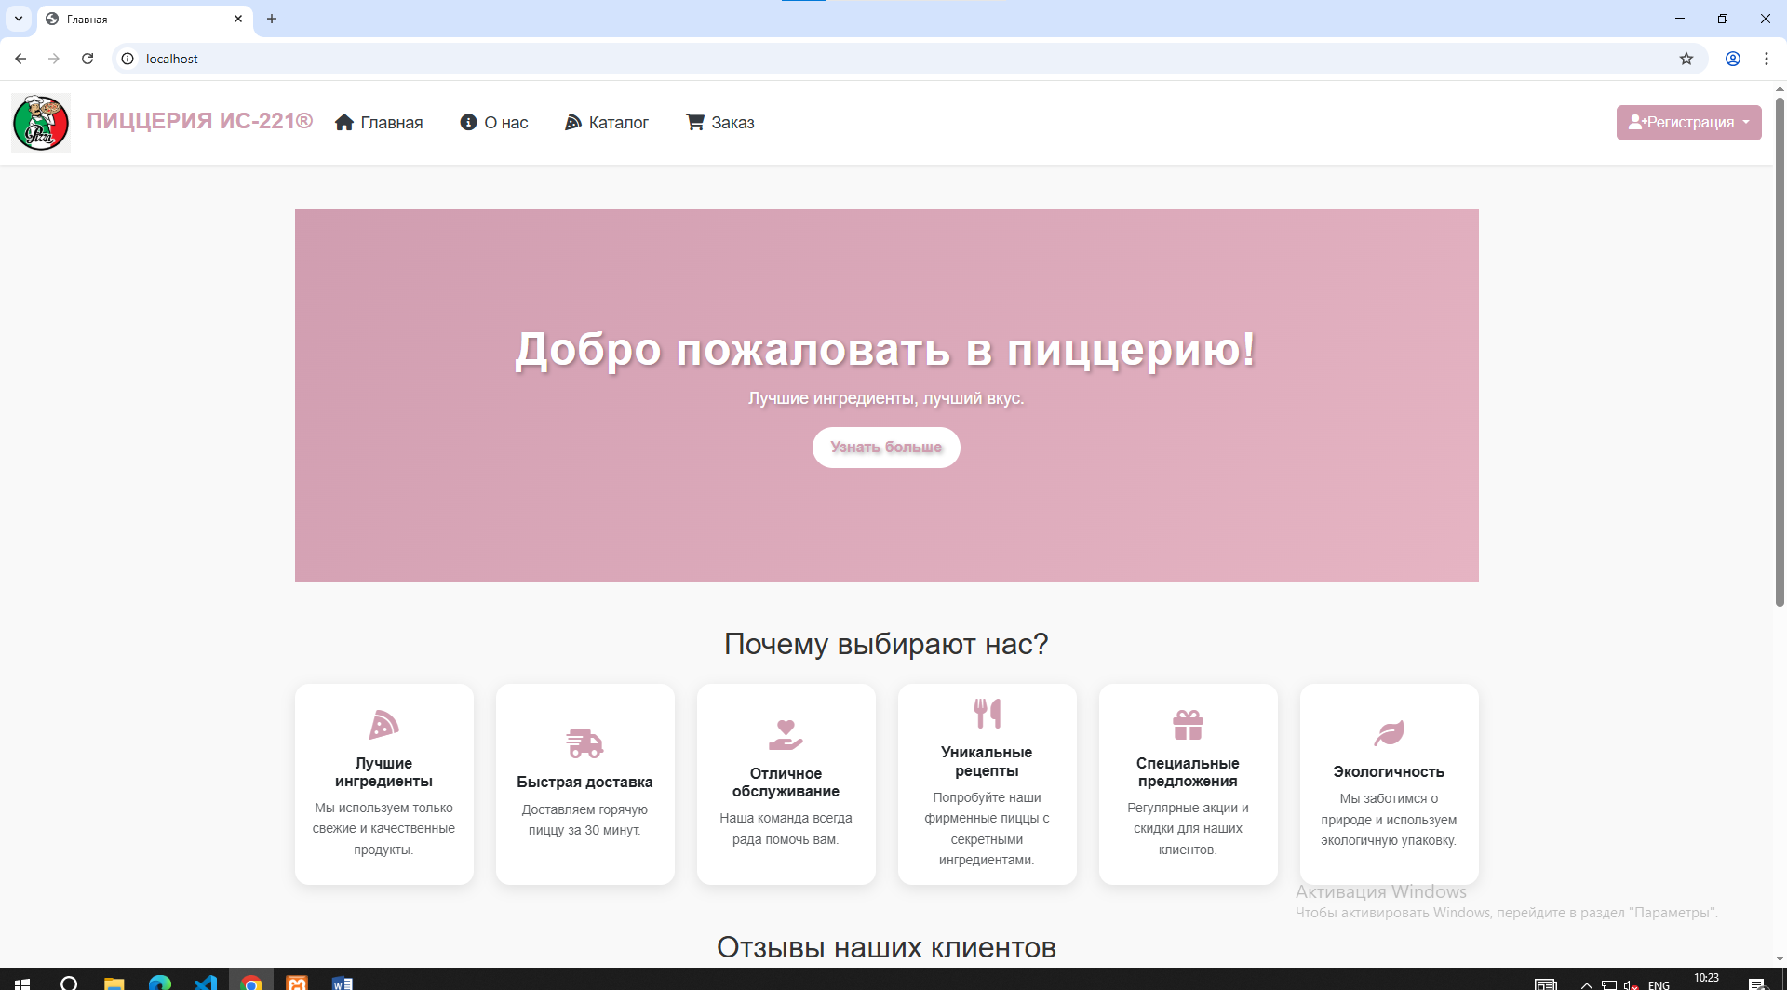

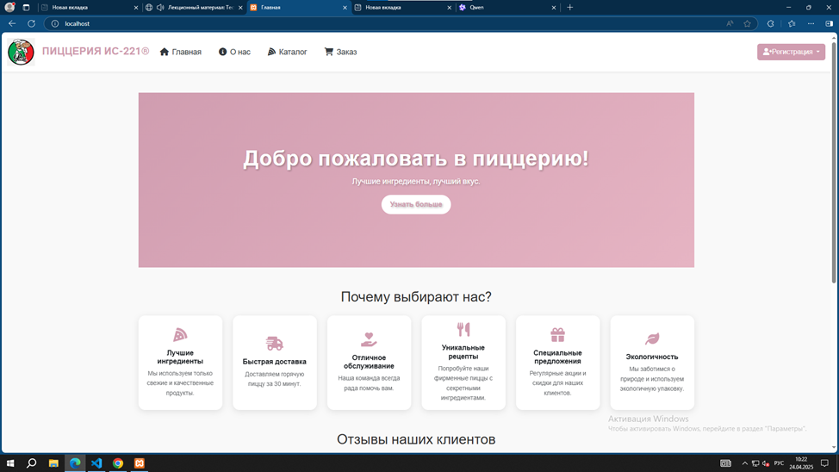

**Проверка отображения контента**

**Результаты:**

**Шрифты и текст:**

Размеры шрифтов, межстрочный интервал и выравнивание текста одинаковы во всех браузерах. "Поехавшего" текста не обнаружено.

**Изображения:**

Все изображения загружаются корректно, без искажений или сбоев. Качество изображений соответствует ожиданиям.

**Вёрстка:**

Сетка работает корректно, блоки не накладываются друг на друга. Макет сохраняет целостность.

**Цвета:**

Цветовая палитра соответствует фирменному стилю. Отклонений в отображении цветов не выявлено.

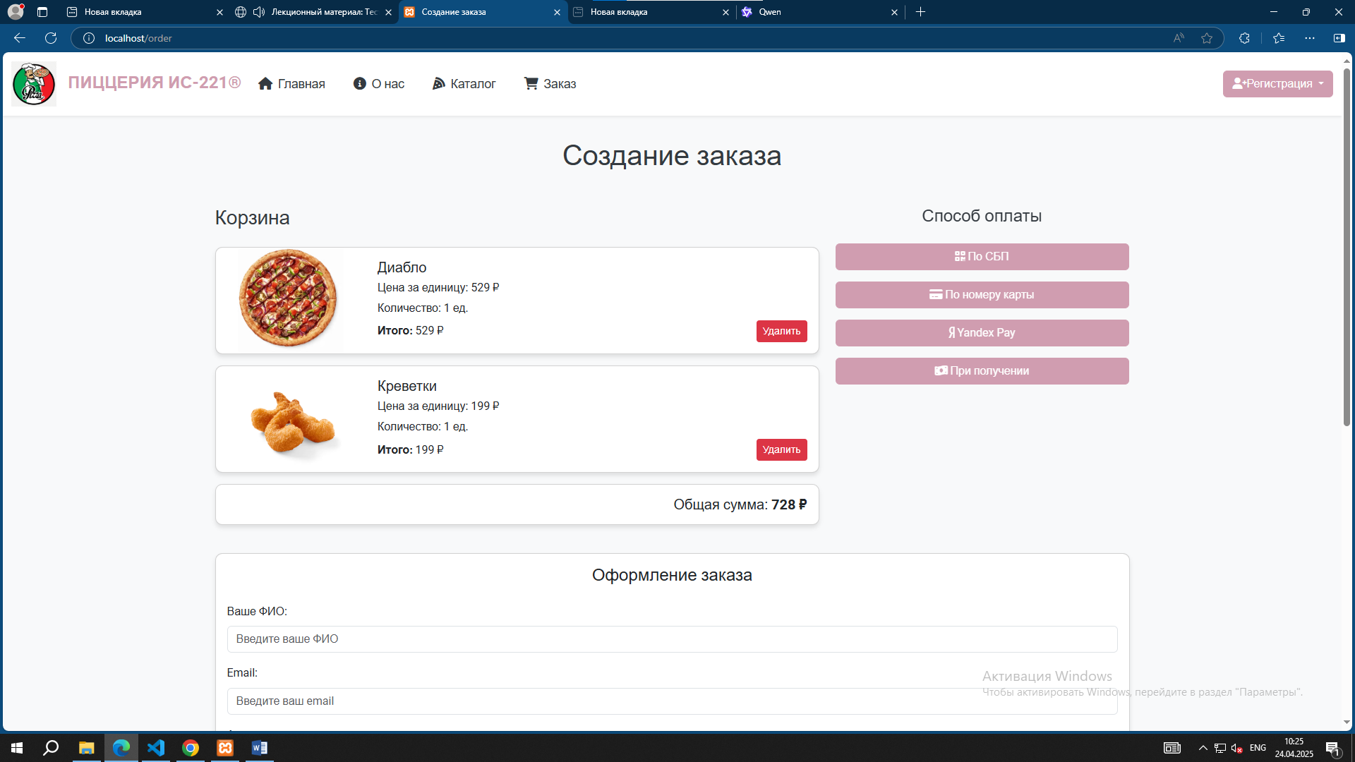

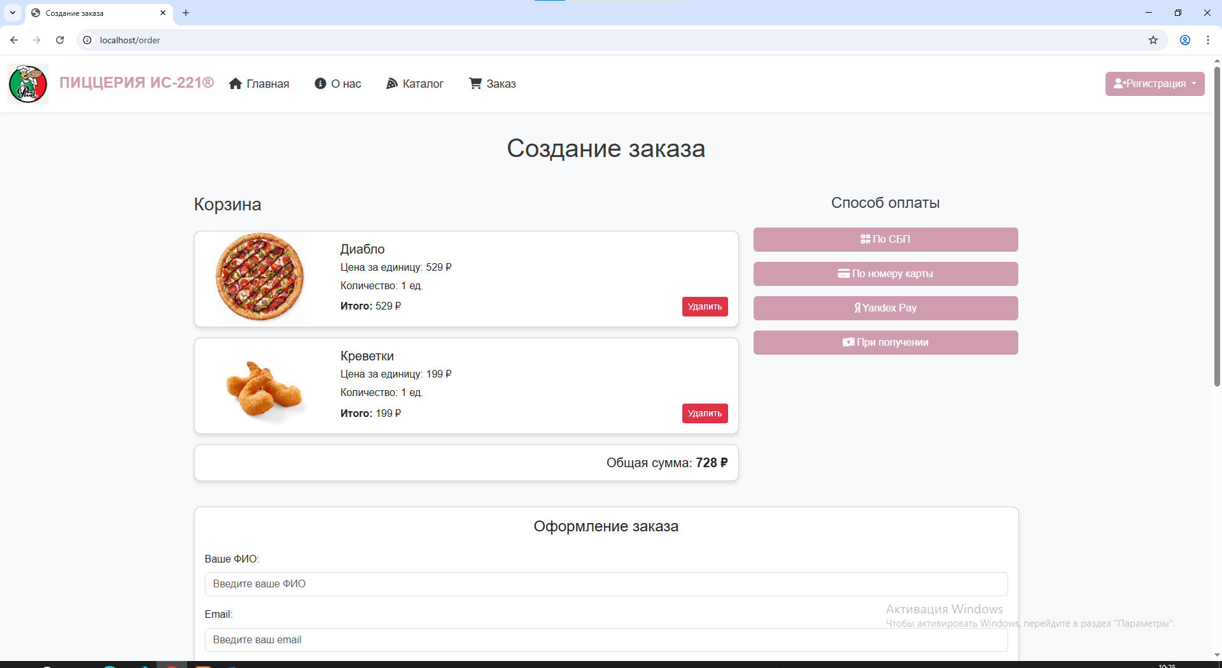

**Тестирование функциональности**

**Результаты:**

**Форма заказа:**

Добавление пиццы в корзину работает корректно во всех браузерах.

Итоговая сумма отображается верно.

Выбор способа оплаты работает без ошибок.

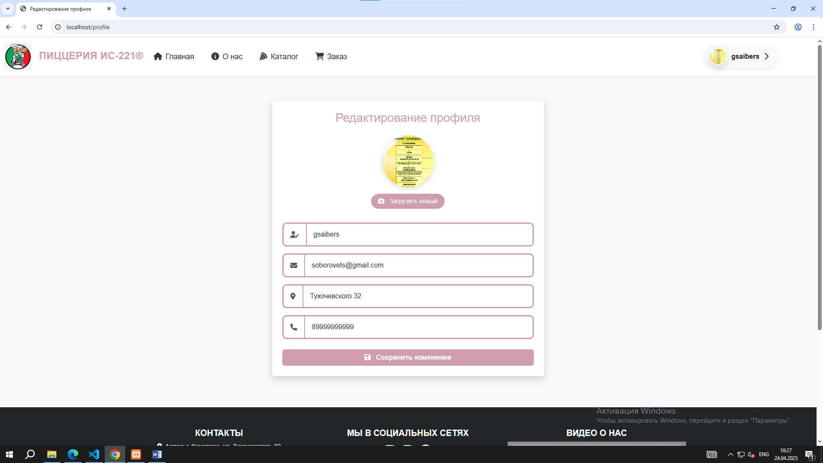

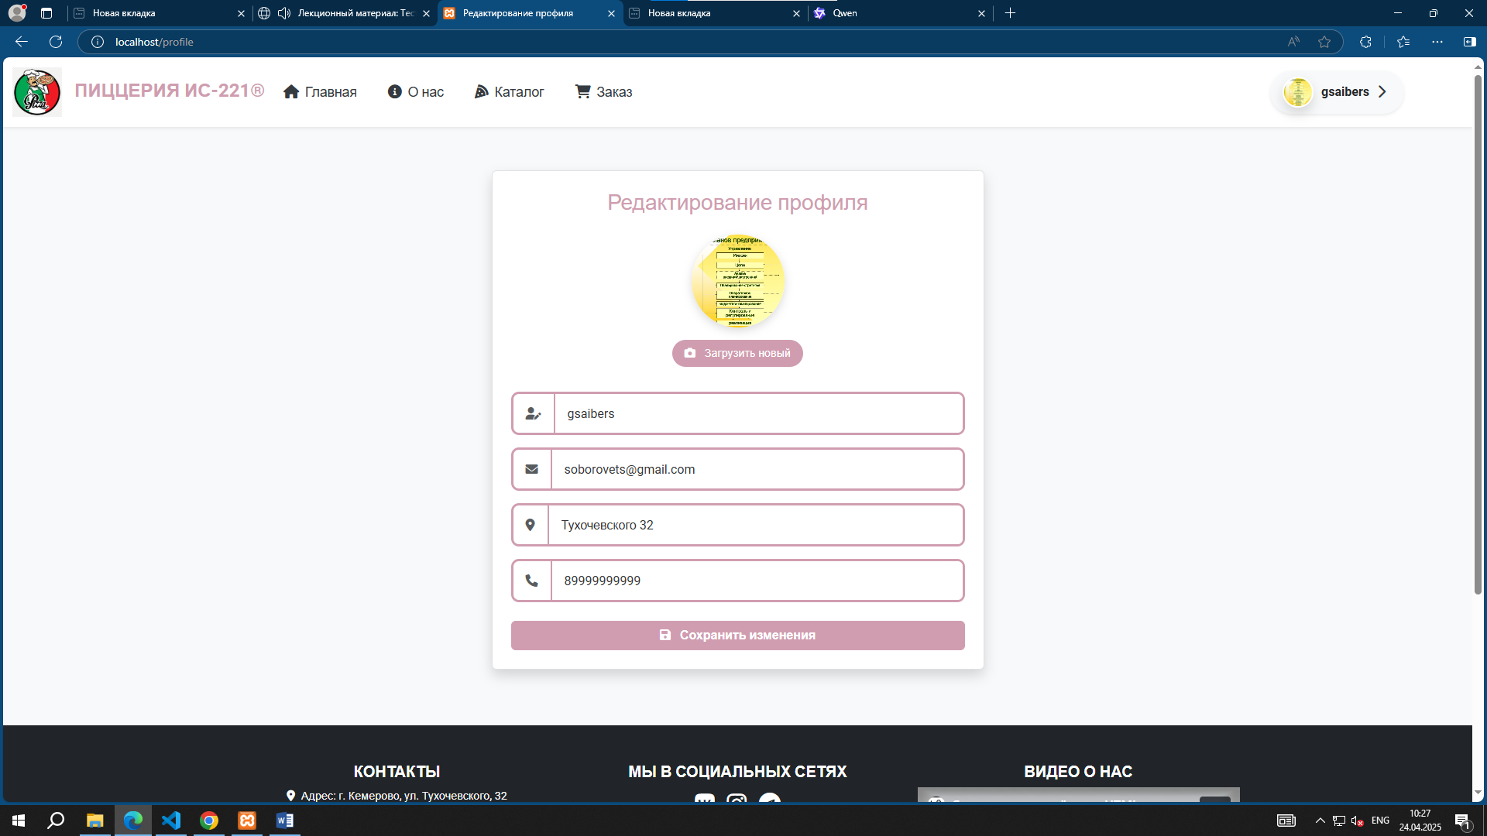

**Личный кабинет:**

Регистрация и вход в личный кабинет доступны во всех браузерах.

Данные сохраняются после обновления страницы.

**Адаптивность:**

На мобильных разрешениях сайт отображается корректно.

Элементы интерфейса адаптируются под размер экрана.

**Анализ ошибок**

Проблемы с отображением или функциональностью не обнаружены .

Все ключевые функции работают стабильно во всех трёх браузерах.

Консоль ошибок (DevTools) не показала предупреждений или ошибок.

|  |  |  |  |
| --- | --- | --- | --- |
| **Элемент/Функция** | **Chrome** | **Edge** | **Ошибки** |
| Заголовок сайта | ОК | ОК | НЕТ |
| Кнопка &quot | ОК | ОК | НЕТ |
| Добавление в корзину | ОК | ОК | НЕТ |
| Итоговая сумма | ОК | ОК | НЕТ |
| Выбор способа оплаты | ОК | ОК | НЕТ |
| Личный кабинет (вход) | ОК | ОК | НЕТ |
| Адаптивность | ОК | ОК | НЕТ |